Formulario que deben completar los Delegados de Rodeos y posteriormente enviar por correo electrónico en un plazo de 3 días a contar del término del Rodeo a cartilladelegado@ferochi.cl con copia a contacto@ferochi.cl – vgabrielop@ferochi.cl (Art. 199), y al Presidente de la Asociación a la que pertenece el Club organizador del Rodeo (Art. 200).
Identificación del Rodeo
Temporada | : | 2025 - 2026
Fecha del Rodeo | : | 20 diciembre 2025
Delegado oficial | : | Julio Cesar Del Rio Paredes |  |  |  |  |  |  | Teléfono | : | 993209790
Secretario del Jurado |  |  | : | Cristian Barcenas |  |  |  |  | Nº de socio | : | 38547-6
Club y/o Asociación organizador(a) del Rodeo |  |  |  |  |  |  | : | Llanquihue
Tipo de Rodeo |  |  |  |  | : | 2 categoria en 2 series libres
Público en la serie de campeones |  |  |  |  | :

¿Serie campeones corrida toda a 2 vueltas en el apiñadero (exceptuando desempates)? | SI | NO | ¿Incluye informe disciplinario? | SI | NO | ¿Incluye informe de ganado bajo peso? | SI | NO
 |  | X | ¿Incluye informe disciplinario? | x |  | ¿Incluye informe de ganado bajo peso? |  | X

Certificación del Club organizador del Rodeo: marque con una “X” donde corresponda.
X | Rodeo realizado en la medialuna de la comuna del club organizador
 | Más de 200 personas de público presente en la Serie de Campeones
 | Más de 250 personas de público presente en la Serie de Campeones
 | Proyecto de vinculación con la comunidad
Nota: El Club que opte a su Certificación tendrá como requisito realizar su Rodeo en la medialuna de la comuna más 200 personas de público presente en la Serie de Campeones del respectivo Rodeo o a través de un proyecto de vinculación con la comunidad, previa aprobación por el Directorio de la Federación.
Cuando el Rodeo se realice en una medialuna que no es de la comuna, deberá cumplir con 250 personas de público presente en la Serie de Campeones del respectivo Rodeo o a través de un proyecto de vinculación con la comunidad previamente aprobado por el Directorio de la Federación

- Información sobre el ganado utilizado en el Rodeo.

Detalle el número de colleras participantes y del ganado utilizado en las distintas series del Rodeo
Serie | 1er animal |  | 2º animal |  | 3er animal |  | 4º animal
Serie | Nº colleras | Ganado utilizado | Nº colleras | Ganado utilizado | Nº colleras | Ganado utilizado | Nº colleras | Ganado utilizado
1° LIBRE | 36 | 33
2° LIBRE | 28 | 28
CAMPEONES | 18 | 10 | 10 | 10 | 9 | 9 | 7 | 7
desempate |  |  |  |  |  |  | 2 | 2

Informe sobre el número de vueltas en el apiñadero, tipo y peso del ganado utilizado en cada serie:
Serie | 1er animal |  |  | 2do animal |  |  | 3er animal |  |  | 4to animal
Serie | Nº vueltas | Tipo | peso | Nº vueltas | Tipo | peso | Nº vueltas | Tipo | peso | Nº vueltas | Tipo | peso
1° LIBRE | 3 | Clavel | 320-350
2° LIBRE | 3 | Clavel | 320-360
CAMPEONES | 3 | Tipo american | 320-340 | 3 | Tipo american | 320-340 | 3 | Tipo american | 320-350 | 3 | Tipo american | 320-350
 |  |  |  |  | Claveles  cabros |  |  | cabros |  |  | cabros

Calidad del ganado (bueno-regular-malo)
Indicar n° de animales Corridos o Repetidos

Serie |  | 1er animal |  |  | 2do animal |  |  | 3er animal |  |  | 4to animal
Serie |  | Ganado  Corrido | Ganado Repetido | Calidad del Ganado | Ganado  Corrido | Ganado Repetido | Calidad del Ganado | Ganado  Corrido | Ganado  Repetido | Calidad del Ganado | Ganado  Corrido | Ganado  Repetido | Calidad del Ganado
1° LIBRE |  |  |  | bueno |  | no
2° LIBRE |  |  |  | bueno |  | no
CAMPEONES |  |  |  | bueno |  |  | bueno |  |  | bueno |  |  | bueno

En el caso de existir ganado fuera de peso en cualquier serie, debe indicar la cantidad por Serie y el porcentaje (Art. 242) utilizando el siguiente cuadro.

Serie | Total de animales utilizados | Total de animales fuera de peso  -300 kg o +500 kg (art. 242) |  | Porcentaje de ganado fuera de peso por Serie
Serie | Total de animales utilizados | Ganado bajo peso | Ganado sobre peso | Porcentaje de ganado fuera de peso por Serie
1° LIBRE |  | no
2° LIBRE |  | no
CAMPEONES |  | no
Total

Recuerde que cualquier falta al art- 242 será sancionada por el Tribunal de Honor de la Federación del Rodeo Chileno y se agravara de acuerdo a la siguiente escala.

Agravantes (aumentan en un grado la pena)
Ganado fuera de peso en la Serie de Campeones.
Ganado fuera de peso en Rodeos de Primera Categoría.
Series adicionales sin contar con ganado suficiente o fuera de peso, en cualquier categoría de Rodeo.

- Informe sobre el desempeño del Jurado. Plazo, 3 días.

Recuerde realizar la evaluación en la plataforma Ferochi.cl / Área deportiva / Encuestas deportivas / Informe de evaluación

Puede ingresar fácilmente por medio del siguiente LINK o Código QR:

https://ferochi.cl/encuesta-informe-de-evaluacion-jurado/



En caso de existir más de 1 jurado, complete un informe por cada uno.

- Informe de disciplina

En el caso de existir faltas reglamentarias y faltas disciplinarias describa cada situación detallando nombre del infractor, rut y número de socio, falta cometida y artículo. Idealmente adjuntar evidencias (foto, videos, audios, testigos, etc.)

Detalle de los hechos: antecedentes:
1.- Los novillos de la serie campeones fueron loteados y dejados listos para su ingreso de acuerdo a cada animal de la final, y cuando se iniciaba el cuarto toro se ingresaron los 7 novillos para las 7 colleras, cuando se nombra la ultima collera del cuarto animal de la serie Campeones, de Mario Enseleit y Claudio Aguilera, el novillo no Salía, lo que se demoró aproximadamente entre 3 a 4 minutos, uno de los capataces fue a ver que pasaba y se inicio la carrera, con un novillo que después de las dos primera vueltas en el apiñadero se empezó a retacar.
Ver video en 2.28.24 en adelante, desde que lo nombran como ultima collera del 4 animal.

2.- Corriendo Mario Enseleit molesto porque se demoro en salir el novillo del toril, y salió complicado, él en la primera atajada la hace antes de bandera, un punto malo, y al volver el novillo, reclama a viva voz por el novillo, lo analizamos con el jurado y convenimos que no fue un reclamo hacia el jurado, o por algún fallo, sino que era a los socios del club organizador por el novillo que le había tocado, mirando hacia la tribuna principal y al publico en general que se encontraba al lado opuesto a la caseta. Pero de todos modos queda claro que no puede reclamar de esa manera ni mirar a la dirección de la caseta del jurado.

3.- Reclamo del Presidente don Hector Godoy y de algunos socios presentes del Club Angelmo, en contra de don Mario Enseleit, por bailar la cueca por el tercer lugar “caminando”, lo que a juicio del Presidente del Club y socios fue una clara falta de respeto hacia su institución, hacia su dama acompañante, al publico en general y por supuesto a nuestros valores patrios.

4.- Denuncia de Mario Enseleit en contra del Club Angelmo, por correo, la cual señala:
Sr. Julio Del Rio
Delegado del Rodeo Club Angelmo el dia 20 de Diciembre del presente año
Sr. Delegado a través de este correo me dirijo a Usted para solicitarle en su calidad de autoridad de dicho Rodeo se presente una queja de mi parte y de parte de mi compañero Claudio Aguilera en contra del Club Angelmo y de quienes resulten responsables de lo ocurrido el día del Rodeo durante el desarrollo del 4to animal Específicamente el hecho del que fuimos víctimas mi compañero y Yo .
Directamente acusamos al Club Angelmo y a quienes resulten responsables de intervenir la Manga y cambiar el toro para perjudicarnos cambiando el toro que nos tocaba por uno ya corrido , le pido respetuosamente que se revise el video donde claramente tuvimos que esperar casi 4 minutos y donde también se aprecia quien sale de la Medialuna hacia los corrales a dirigir esta maniobra.
Sr. Delegado lo ocurrido es grave y nos perjudicó debido a que teníamos clara opción de ganar este Rodeo corriendo últimos sabíamos que teníamos que hacer para ganar.
Esperando que el resultado de esta acusación llegue a buen término y este tipo de prácticas antideportivas no se vuelvan a repetir
Me despido respetuosamente
Mario Werner Henseleit Martinez
Rut 11.840.306-1
Nº de socio 36754-0
Enviado desde mi iPhone

5.- Denuncia de Mario Martinez en contra del ayudante de capataz Raúl Hernández, por correo, la cual señala:
Sr. Julio del Río
Delegado del Rodeo Club Angelmó 20/12/25
Presente
Junto con saludar, por medio de la presente vengo en formular una acusación formal en contra del Sr. Raúl Hernández, miembro del Club de Rodeo Angelmó y asistente del capataz oficial don Carlos Urzúa, por hechos ocurridos durante el rodeo del Club Angelmó, realizado en la Medialuna de Chinquihue, el día sábado 20 de diciembre de 2025.
Los hechos que motivan esta presentación ocurrieron durante el Paseo de los Campeones, encontrándonos presentes en la atajada de la mano de adelante don Freddy Hölck (miembro del directorio de la Asociacion Llanquihue), don Carlos Shisano y quien suscribe, Mario Martínez. En dicho contexto, el Sr. Raúl Hernández detuvo su paseo y se dirigió a viva voz al director de la Asociación Llanquihue, don Freddy Hölck, señalando textualmente:
“Don Freddy, no se preste para conventilleos”.
Ante esta intervención improcedente, quien suscribe respondió:
“Eres care raja, cagaste a mi hermano cambiando el toro”.
Frente a ello, el Sr. Hernández replicó de forma agresiva e insultante, profiriendo la siguiente expresión:
“Cállate, viejo conchetumadre”.
Este comportamiento constituye una grave falta al respeto, impropia de un miembro de esta Asociación y absolutamente incompatible con los valores, la disciplina y el correcto desarrollo de nuestro deporte nacional, más aún al producirse en una instancia pública y oficial del rodeo.
Asimismo, en la misma línea de gravedad, resulta especialmente reprochable el accionar del Sr. Raúl Hernández en su ingreso y salida de la medialuna, con el objeto de coordinar el cambio de novillo efectuado en el último toro del cuarto animal, situación que genera fundadas dudas respecto de la transparencia y legalidad del procedimiento deportivo.
Dicha conducta se enmarca dentro de lo establecido en el Artículo Vigésimo Segundo Bis Quincuagésimo Primero del Reglamento de la Federación del Rodeo Chileno, que señala que se considerarán actuaciones antirreglamentarias graves, entre otras:
Letra b): “El socio que cambie un novillo de la manga maliciosamente”,
cuya penalidad es la suspensión de toda actividad deportiva desde cinco años a expulsión.
Este tipo de prácticas, efectuadas por el Sr. Hernández, deben ser erradicadas de nuestra Asociación, ya que dañan gravemente la imagen, la ética y la credibilidad del rodeo chileno, afectando la confianza entre socios, competidores y autoridades.
Por todo lo anterior, solicito respetuosamente que estos hechos sean investigados y evaluados por el órgano competente, aplicando las medidas disciplinarias que correspondan conforme al Reglamento y Estatutos vigentes.
Sin otro particular, y esperando que esta presentación sea acogida con la seriedad que amerita, se despide atentamente,
Mario Martínez Montalva
Rut: 9.050.040-6
N° de socio: 48077-0

6.-Denuncia de los capataces de la serie campeones, don Carlos Urzua y don Raul Hernandez en contra de don Mario Enseleit, la cual se adjunta.

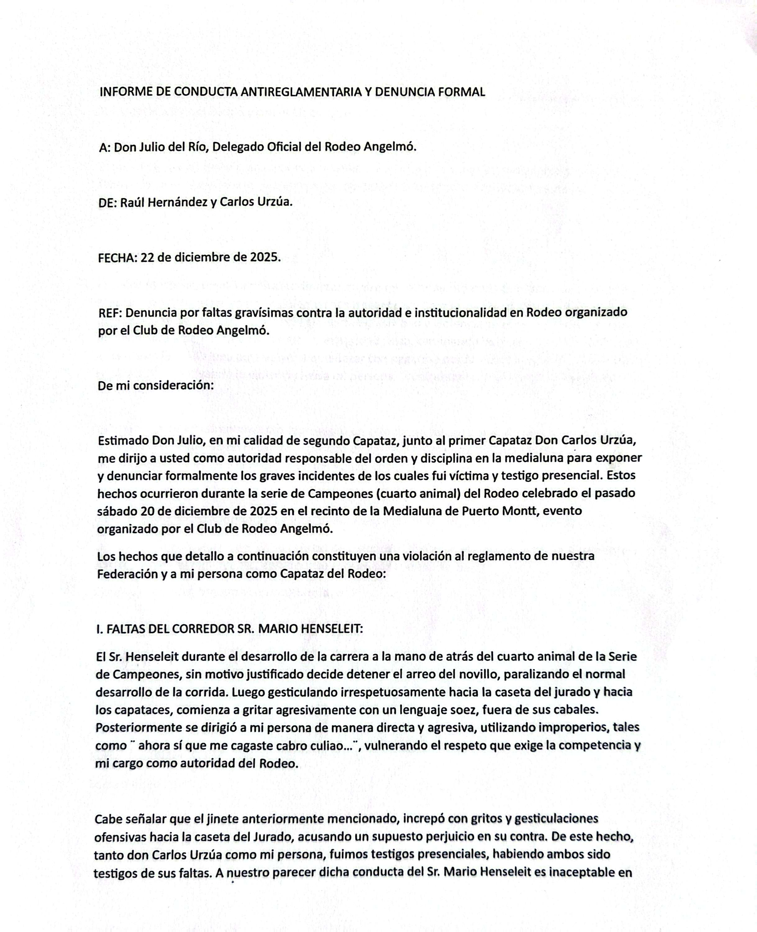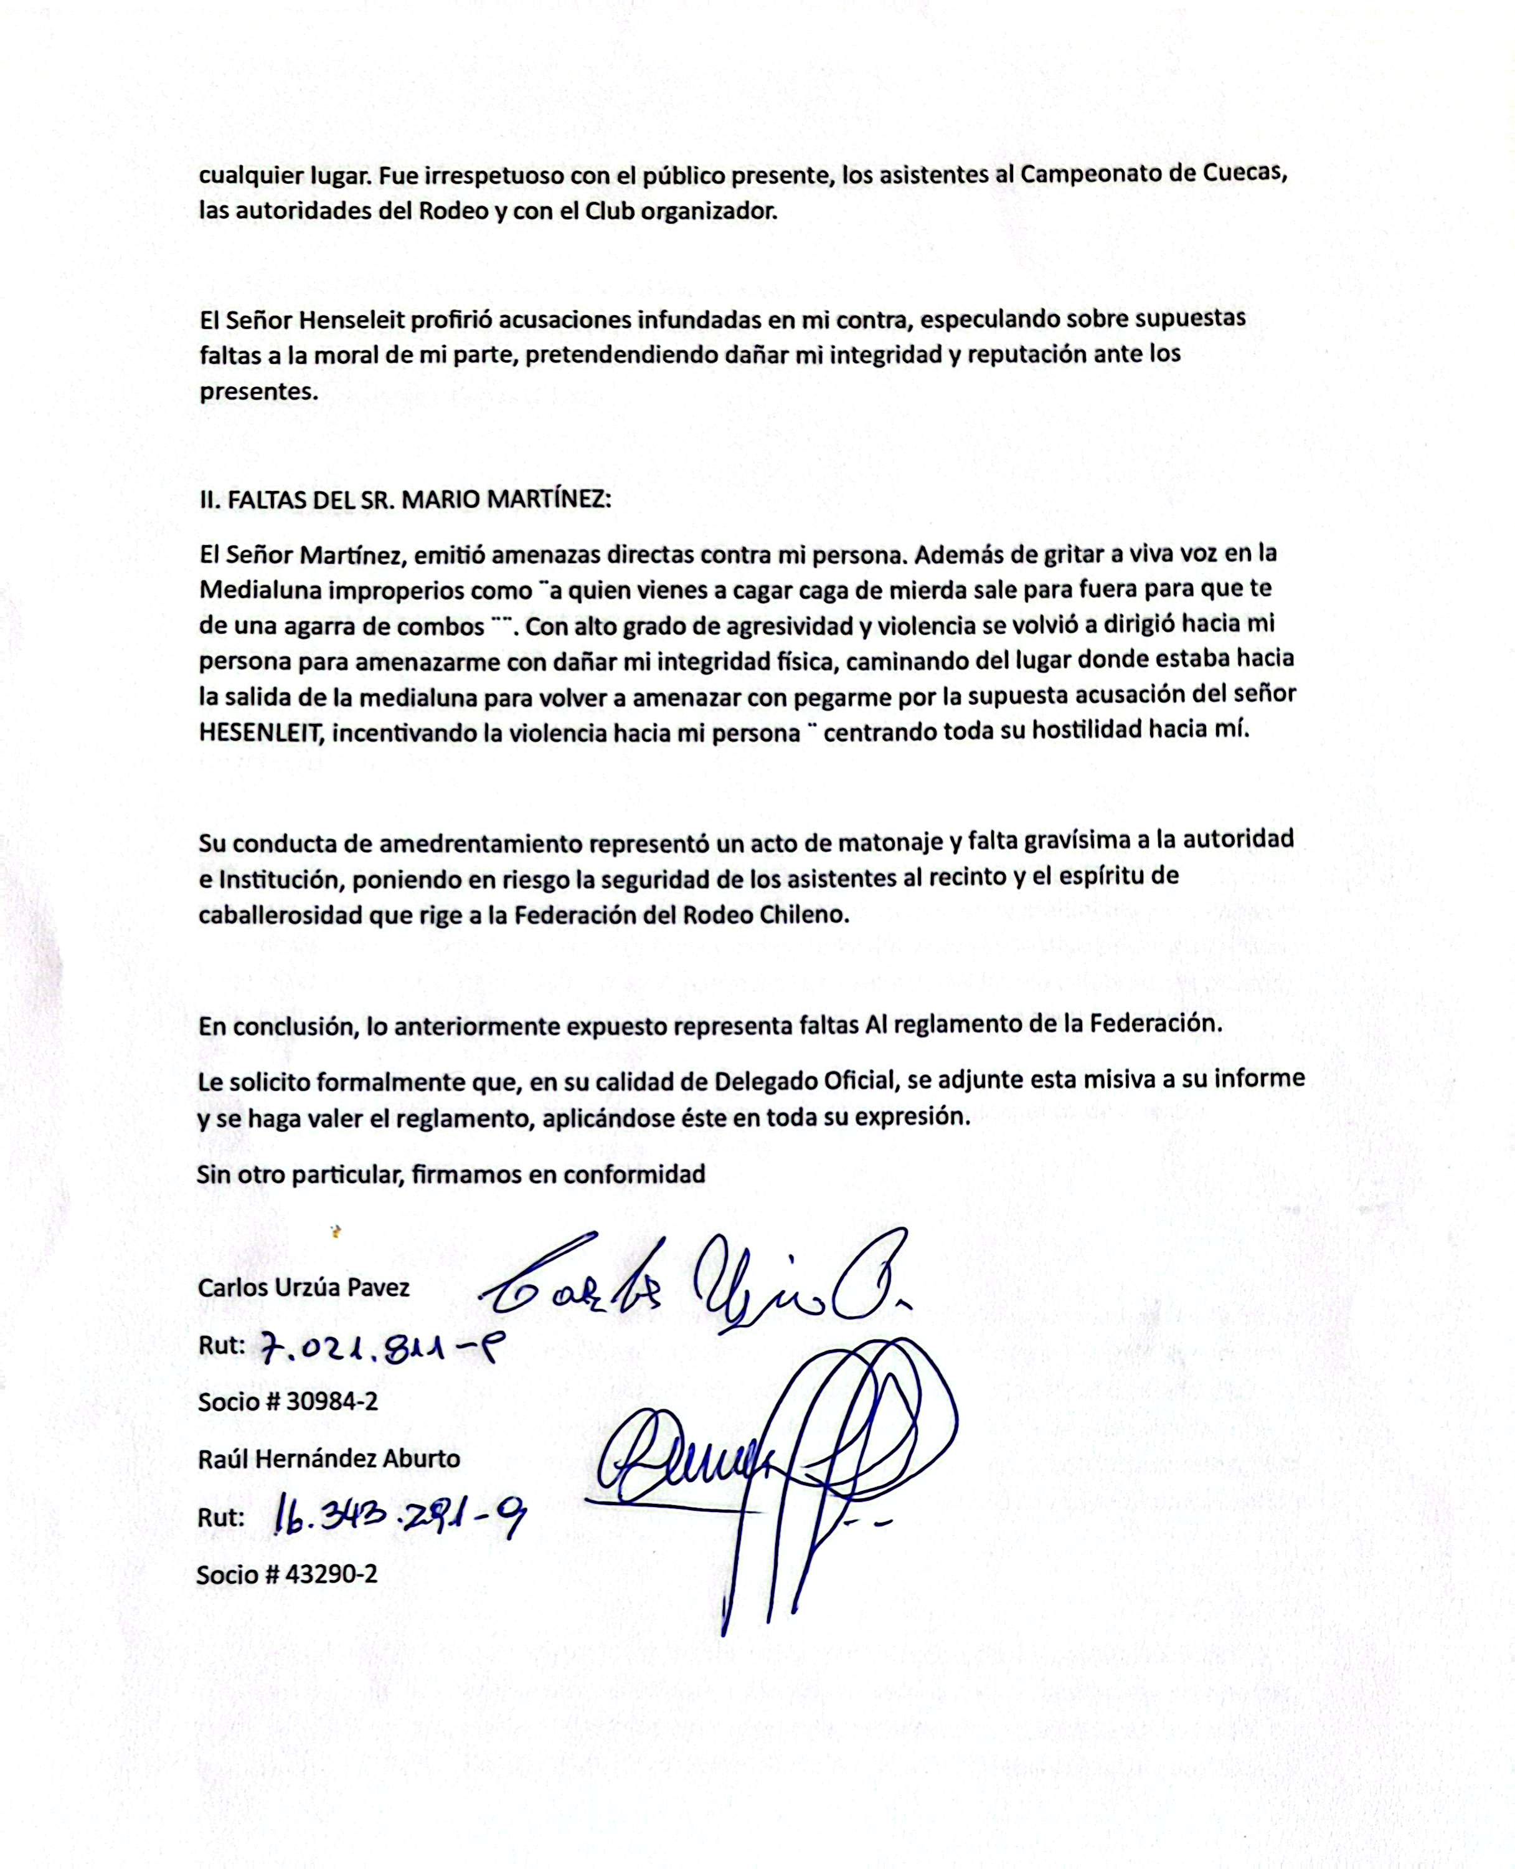

- Informe sobre el estado del recinto deportivo (describa el estado de cada uno de los aspectos señalados)

Piso: BUENO
Riego de la cancha: lluvia torrencial
Líneas de sentencia: BIEN MARCADAS
Banderas de salida: BIEN IDENTIFICADAS
Apiñadero: BUENO
Iluminación de la cancha: NO TIENE
Atajadas: BUENAS
Toril: BUENO PARA 20 NOVILLOS
Corrales: BUENOS
Picadero: BUENO
Caseta del Jurado: BUENA
Caseta de filmación: BUENA
Casinos: BUENOS
Baños: BUENOS
Duchas para petiseros: NO
Graderías: BUENAS PARA 300 PERSONAS
Accesos para discapacitados: 3 ACCESOS
Stands de artesanos: SI
Mencione otros aspectos de la infraestructura deportiva que influya en el bienestar y seguridad de los corredores:

- Informe de colleras invitadas

Nombres de los jinetes invitados | Club y Asociación de cada jinete

- Informe si hubo reemplazo de jinetes (accidente o fuerza mayor) durante el Rodeo. Detalle los motivos e individualice a los corredores.

- Informe de accidentes. Debe informar todos los casos, ya sean leves o graves. Se recuerda que previo al inicio del Rodeo, el delegado debe revisar el protocolo de rescate en presencia del Presidente del Club y del médico o personal de salud del evento.

Nombre del médico o paramédico: Catalina Sirandoni 17.229.546-0
Correo y teléfono de contacto 969002285

- Informe condiciones de Bienestar Animal

Marque con una X en cada casilla | SI | NO
Indique si el recinto cuenta con sombra para el ganado en los corrales. | X
Indique si el recinto cuenta con sombra para equinos. | X
Indique si el recinto cuenta con agua para el ganado en los corrales. | X
Indique si el recinto cuenta con agua para equinos. | X
Indique si el recinto cuenta con comida para el ganado. |  | X
Indique si el recinto cuenta con comida para equinos. |  | X
Observaciones (señale si hubo lesiones tanto en equinos como en bovinos)

- Informe del veterinario del Rodeo

DATOS DE CONTACTO VETERINARIO O PERSONAL A CARGO

Nombre | JAVIER IGNACIO GODOY BORQUEZ
Teléfono | 9 86865700

Preparación: Marque con una X la opción que corresponda y especifique.

Veterinario | X
Técnico (especifique)
Otro (especifique)

Marque con una X en cada casilla |  |  |  | SI | NO
Indique si el recinto cuenta con sombra para el ganado en los corrales. |  |  |  | X
Indique si el recinto cuenta con sombra para equinos. |  |  |  | X
Indique si el recinto cuenta con agua para el ganado en los corrales. |  |  |  | X
Indique si el recinto cuenta con agua para equinos. |  |  |  | X
Indique si el recinto cuenta con comida para el ganado. |  |  |  |  | X
Indique si el recinto cuenta con comida para equinos. |  |  |  |  | X
Observaciones (señale si hubo lesiones tanto en equinos como en bovinos)
- Reclamos o sugerencias

Puede adjuntar fotos, videos, documentos, etc.

